# **I Año Nuevo en Chiapas**

**MT-40123** - Web: <https://viaje.mt/drl>

**5 días y 4 noches**

Desde $12999 MXN | CPL + 1599 IMP

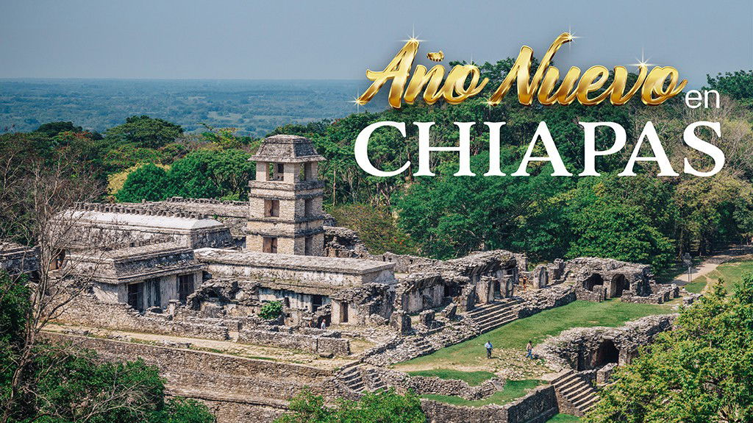

**Incluye vuelo con**

|  |
| --- |
|  |

#### **I SALIDAS**

|  |
| --- |
| **2025** |
| Diciembre: 29 |

#### **I PAISES**

México.

#### **I CIUDADES**

Palenque, Agua Azul, Misol Ha, Cañón del Sumidero, Chiapa de Corzo, Chiflón, Lagos de Montebello.

#### **I ITINERARIO**

**DÍA 01  MÉXICO – VILLAHERMOSA- PALENQUE**

Cita en el Aeropuerto de la Ciudad de México para tomar el vuelo rumbo a la Ciudad de Villahermosa. Llegada y recibimiento por nuestro guía, partiremos hacia Palenque, uno de los sitios arqueológico más importantes de la civilización maya. Esta ciudad destaca por su acervo arquitectónico y escultórico; y en donde podremos admirar varias construcciones: El Palacio, El Templo de la Cruz Foliada, El Templo del Sol y otras más. Al terminar visitaremos el museo de sitio considerado como uno de los museos arqueológicos más notables del área maya ya que reúne alrededor de 234 objetos que atestiguan y constituyen fuentes de información sobre la organización de la sociedad palencana. Alojamiento en Palenque

**DÍA 02 SAN CRISTÓBAL - AGUA AZUL – MISOL HA – SAN CRISTÓBAL DE LAS CASAS**

Después del desayuno. Saldremos hacia Agua Azul, un conjunto de cascadas creadas por las corrientes de los ríos Otulún, Shumuljá y Tulijá, formando cañones no muy profundos con acantilados verticales, en donde podrán nadar y disfrutar de las diferentes áreas. Después, proseguiremos a las cascadas de Misol-Ha, que, con sus 30 metros de altura, y rodeada de por selva tropical alta, hacen de éste, un hermoso y refrescante lugar. Traslado al hotel en San Cristóbal. Alojamiento

**DÍA 03 SAN CRISTÓBAL DE LAS CASAS- CAÑON DEL SUMIDERO –CHIAPA DE CORZO-**

A las 9:00 am, saldremos para iniciar el recorrido de 47 km. para llegar al embarcadero del Parque Nacional Cañón del Sumidero en donde navegaremos aproximadamente dos horas por el Río Grijalva y apreciarás la majestuosa falla geológica de 35 km de longitud y paredes de más de 1 mil metros de altura sobre el nivel del agua, también disfrutarás de la flora y fauna del lugar. Gracias a su belleza e importancia, los Chiapanecos lo han incorporado como escudo de la entidad. Durante el trayecto encontraremos varios atractivos como la cascada Árbol de Navidad, la cueva del Silencio y cueva de Colores, llegando a la presa de Chicoasén, una de las más grandes del mundo. Continuaremos nuestro recorrido al recientemente galardonado “Pueblo Mágico de Chiapa de Corzo” con su conocido kiosco estilo mudéjar, la Iglesia de Santo Domingo con su gran campanario y recorrerás los principales puntos turísticos para conocer sus costumbres como la reconocida fiesta de los “parachicos” realizada el mes de enero de cada año. Si lo deseas podrás disfrutar de la comida en un restaurante típico chiapaneco o refrescarte con una bebida ancestral conocida como "pozol" o bien deleitarte con ricos dulces artesanales de la región (no incluido en el costo del tour). Después de la visita a este hermoso Pueblo Mágico, nos dirigiremos hacia los miradores del cañón del sumidero donde podrás apreciar de otra forma la majestuosidad de esta belleza natural Terminaremos nuestro recorrido en san Cristóbal y regresaremos al hotel donde por la noche disfrutaras de una deliciosa cena en 3 tiempos para recibir el año nuevo en este maravilloso destino. Alojamiento

**DÍA 04 SAN CRISTÓBAL DE LAS CASAS- LAGOS DE MONTEBELLO- SAN CRISTOBAL**

Después del desayuno. Saldremos de San Cristóbal de Las Casas, hacia los Lagos de Montebello. Tendremos nuestra primera parada en la cascada del Chiflón, una caída de agua natural que está rodeada por exuberante vegetación formada por cañaverales y palmares. Terminaremos con la visita a la zona lacustre más bella de México: los Lagos de Montebello. La Reserva Natural que lleva este nombre, ésta compuesta por varias hectáreas de pinos, encinos y selva; y en donde podremos ver varios lagos, y así admirar, si el clima lo permite, las diferentes tonalidades de las aguas que componen éste hermoso lugar.  Regreso por la noche a San Cristóbal de Las Casas. Alojamiento.

**DÍA 05 SAN CRISTÓBAL DE LAS CASAS – AEROPUERTO TUXTLA GUTIERREZ**

A la hora indicada seremos trasladados al aeropuerto de la ciudad de Tuxtla Gutierrez para tomar el vuelo de regreso.

**\*\*El itinerario puede sufrir modificaciones por causa de fuerza mayor y ajena a Mega Travel tales como cierres por contingencia, bloqueos, retrasos de líneas aéreas etc sin embargo siempre tratamos de cumplir con el itinerario para convivencia de los pasajeros\*\***

**\*El itinerario podrá ser modificado, según el horario de vuelos confirmados por cada salida\***

#### **I TARIFAS**

|  |  |  |  |  |
| --- | --- | --- | --- | --- |
| **Cuádruple** | **Triple** | **Doble** | **Sencillo** | **Menor** |
| $ 12,999 | $ 13,399 | $ 13,999 | $ 17,899 | $ 10,999 |

**IMPUESTOS Y SUPLEMENTOS**

|  |  |
| --- | --- |
| Impuestos Aéreos | $ 1,599 |

– Precios por persona en MXN.– Los precios cambian constantemente, así que te sugerimos la verificación de estos, y no utilizar este documento como definitivo.

#### **I HOTELES**

|  |  |  |  |
| --- | --- | --- | --- |
| **HOTELES PREVISTOS O SIMILARES** | | | |
| **HOTEL** | **CIUDAD** | **TIPO** | **PAÍS** |
| Hotel Casa Vieja O Similar | San Cristobal | Turista | México |
| Hotel La Aldea Del Halach Huinic | Palenque | Turista | México |
| Ésta es la relación de los hoteles utilizados más frecuentemente en este circuito. Reflejada tan sólo a efectos indicativos, pudiendo ser el pasajero alojado en establecimientos similares o alternativos | | | |

**Precios vigentes hasta el 29/12/2025**

#### **I EL VIAJE INCLUYE**

● Vuelo redondo MEX- VSA / TGZ -MEX en clase Turista

● Traslado redondo Apto-Hotel-Apto

● Chofer-guía en español durante todo el recorrido

● 03 noches de alojamiento en San Cristóbal

● 01 noche de alojamiento en Palenque

● Cena de Fin de Año

● Todas las entradas a Parques y Monumentos descritos en el itinerario

● Tour en lancha en Cañón de Sumidero (servicios compartidos)

● Desayuno diario (excepto el de llegada)

● Maleta documentada

#### **I EL VIAJE NO INCLUYE**

● IMPUESTOS $1,599 MXN POR PERSONA

● NINGÚN SERVICIO NO ESPECIFICADO, GASTOS PERSONALES, PROPINAS (SEGUROS MÉDICOS, ALIMENTOS Y/O TOURS OPCIONALES)

#### **I NOTAS**

**NOTAS IMPORTANTES**

Para su comodidad, algunas veces el equipaje será movido por los maleteros hasta sus cuartos asignados en los hoteles; por lo cual les recomendamos que no guarden ningún objeto de valor en los mismos ya que no nos hacemos responsables por estos. Consultar mínimo de pasajeros para esta salida.

**RECOMENDACIONES DE VIAJE**

Le sugerimos llevar consigo ropa cómoda, gorra y calzado bajo de preferencia tenis para las caminatas y visitas a las zonas arqueológicas. En épocas de lluvia impermeable. Así como también efectivo, para comidas y compras, algunos lugares podrían no aceptar pagos con tarjeta.

**POLÍTICAS DE CONTRATACIÓN Y CANCELACIÓN**

<https://cdn.mtmedia25.com/contratos/contratoadhesion-astromundo-20241002.pdf>

**Precios indicados en MXN, pagaderos en Moneda Nacional al tipo de cambio del día.**

**Los precios indicados en este sitio web, son de carácter informativo y deben ser confirmados para realizar su reservación ya que están sujetos a modificaciones sin previo aviso.**